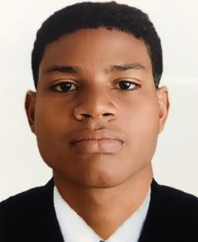
HAROLD

MINOTA

INGENIERO EN SISTEMAS
ALAMEDA DEL RIO
AV 2 A 2 CALLE 75 CN 110
3732441 - 3183278567
darkboom30@gmail.com

QUIEN SOY

SOY HAROLD MINOTTA Ingeniero en Sistemas con experiencia en soporte técnico, mantenimiento de equipos y gestión de entornos informáticos. Cuento con habilidades en instalación de software, resolución de incidencias y atención a usuarios. Actualmente me encuentro fortaleciendo mis conocimientos en computación en la nube y seguridad informática. Soy una persona con alto compromiso, lealtad y proactiva.

PROGRAMAS

Excel
Ssms Word

IDIOMAS

Español

REFERENCIAS

DARWIN GONZALEZ Empresa: SPATARO NAPOLI
director de área de sistemas Teléfono: 30160644569
E-mail: darwin.gonzalez@spataro.com.co

REFERENCIAS

LUIS VIERA
Empresa: FUNDACION TECNOLOGICA AUTÓNOMA PACIFICO
Coordinador académico Teléfono: 3154797798
E-mail:
coordinacion@utap.edu.co

LIBIA MANYOMA
Empresa: CORPORACION MAREA VERDE
Ingeniera agrónoma
Teléfono: 300 7778029
E-mail: corpomave@gmail.com

EXPERIENCIA LABORAL

Nombre del puesto: soporte técnico
Empresa: FUNDACION TECNOLOGICA AUTÓNOMA PACIFICO
Fechas: agosto 2021 – febrero 2026

Responsabilidades:

• Mantenimiento de equipos de cómputo
• Instalación y configuración de software
• Soporte a usuarios (docentes y estudiantes)
• Gestión de salas de sistemas
• Resolución de fallas técnicas

EXPERIENCIA LABORAL

Nombre del puesto: soporte técnico
Empresa: CORPORACION MAREA VERDE
Fechas: períodos interrumpidos desde el 2021 a la fecha

Responsabilidades:

• Mantenimiento preventivo y correctivo
• Instalación de programas
• Soporte básico a usuarios

ESTUDIOS

• Ingeniero en Sistemas - 2026
Autnoma del caribe
• Tecnólogo en Sistemas – 2024
Fundación Autónoma del Pacífico
• Técnico en Sistemas – 2019
SENA
• Bachiller Técnico – 2019
INEM Jorge Isaacs.

FORMACION COMPLEMENTARIA

• Interés en ciberseguridad y buenas prácticas de TI
• Aprendizaje continuo en soporte técnico y tecnologías cloud

CERTIFICACIONES

• AWS Certified Cloud Practitioner (CLF-C02) – Amazon Web Services (AWS)

